МБОУ «Кадетская школа-интернат г. Тетюши имени Хапаева В.А.»

Программа развития тимуровского движения
МБОУ «Кадетская школа-интернат г. Тетюши имени Хапаева В.А.»

2014г.
Пояснительная записка
Не упускайте случая делать людям добро….
Марк Твен.
Детство – время активного социального “развертывания” растущего человека и освоения им социокультурных достижений и ценностей, период пробы и самоопределения в постоянно расширяющихся и усложняющихся контактах.
В настоящее время в России рассматривается как стратегический ресурс государственно - общественного развития. Современные модели взаимодействия “Общество-государство” предусматривает, в основном, пассивное участие детей и молодых людей в мероприятиях, организуемых социальными институтами.
В то же время воспитательное значение примера социальной инициативы, глубина ее воздействия на самого инициатора и его ближайшее окружение могут оказывать моральное и духовное влияние, сопоставимое с эффективностью специально организованной воспитательной работы образовательных учреждений, профессиональных педагогов, семьи.
В подростковом возрасте складываются способности к свободному мышлению и самостоятельности, а творческая деятельность, в том числе социальная, становится реальной личностной потребностью.
Процесс воспитания активности должен строиться на основе сотрудничества, взаимного уважения и доверия взрослых и детей.
Чисто детских социальных инициатив быть не может.
На самом деле детская социальная инициатива-это всегда инициатива взрослых, поддержанная кадетами, увлекшая ребят. Благодаря помощи и руководству взрослых кадеты взрослеют.
Участниками программы “Наследники Отечества” могут стать подростки не только старшего, но и среднего возраста, причем содержание проектов, входящих в Программу, таково, что способствует формированию активной гражданской позиции и создает мотивацию на принятие активной социальной роли даже тех кадет, которые в силу ряда причин не имеют ярко выраженных лидерских способностей.
В настоящее время необходимо скоординировать усилие школы, внешкольных учреждений, детских объединений, всех тех, кто считает, что в условиях сложного периода нестабильности и социальных конфликтов во многих сферах нашей жизни особенно остро ощущается необходимость восстановления утраченных общечеловеческих ценностей: гуманизма и милосердия, человеколюбия и сострадания, которые должны воспитываться с детства.
Тимуровский отряд -это добровольное объединение обучающихся, родительской общественности, учителей, предназначенное для общения и совместной деятельности во внеурочное время с целью развития творческой самодеятельности, общественной активности, патриотического воспитания и увековечивания памяти погибших при защите Отечества.
Программа “Наследники Отечества” – комплексная программа развития кадетского тимуровского движения, основная идея которой – воспитать поколение тех, кто способен помочь, понимающих, что важны не слова жалости, а отношения на равных и реальная помощь, основанная на уважении к человеку.
Проблема программы:
Возрождение традиций тимуровского движения и формирование тимуровских отряда «Наследники Отечества».
Актуальность программы: Милосердие и доброта - в последнее время мы чаще стали обращаться к этим словам. Острым дефицитом стали у нас сегодня человеческое тепло и забота о ближнем.
Приучать человека делать добро надо как можно раньше, с самого детства. Суть тимуровского движения в нашей кадетской школе - помогать всем, кто нуждается в помощи. Ветераны Великой Отечественной войны, педагогического труда и пожилые люди должны почувствовать, что вокруг живут люди, по зову души и сердца способные разделить их проблемы и заботы, подарить им надежду.
Тимуровская работа очень нужна, ведь престарелым людям иногда требуется не только помощь, но и просто внимание. Кроме того, общаясь с пожилыми людьми, кадеты могут узнать много нового о своем городе, традициях и обычаях, а также выслушать их воспоминания о событиях давно минувших дней. Данная программа рассчитана на то, что она поможет кадетам утвердиться в том, что человеческая доброта, милосердие, умение радоваться и переживать за других людей и составляют основу человеческого счастья.
Содержание воспитания:
Тимуровское движение в современных условиях опирается на следующие идеи:
- гражданственность;
-общенациональность;
-приоритет общественных интересов;
-преданность своему Отечеству;
-преемственность, сохранение и развитие лучших традиций ВС РФ;
-гуманизм и нравственность к преодолению трудностей;
- социальная активность, ответственность, нетерпимость к нарушениям норм морали и права.
Основные направления развития тимуровского движения:
1. Разработать положение и устав о тимуровском отряде «Кадетское братство»;
2. Составление плана работы тимуровских отрядов;
3. Разработка социально-ориентированных проектов.
Цель программы- содействовать развитию, пропаганде и консолидации тимуровских отрядов – участников тимуровского движения кадетской школы-интернат «Кадетское братство», формирование у кадет культуры социального служения как важного фактора развития современного общества.
Задачи программы:
- формирование гражданских чувств кадет;
- поддержка социальных инициатив, направленных на - распространение гуманизма, милосердия, человеколюбия и сострадания;
- развитие социальной активности детей и подростков, самостоятельности и ответственности, коммуникативных умений и навыков;
- предоставление возможности для самореализации развития организаторских качеств кадет посредством участия в планировании и проведении социально значимых дел, акций;
- привлечение средств массовой информации к освещению деятельности ;
- создание банка данных детских тимуровских отрядов.
4. Принципы реализации программы
Для успешной реализации программы необходимо использовать определенную группу принципов, составляющих целостную и неделимую основу Программы.
Принципиальные основы деятельности взрослого:
-обеспечение безопасности кадет;
-достоверность предлагаемой информации, привлечение специалистов;
-организация совместной деятельности “Взрослый – кадет”;
-продуманная, логичная система вовлечения воспитанника в ту или иную деятельность;
-максимальное использование имеющихся материально- технических и природных ресурсов.
Принципиальные основы деятельности кадет:
-добровольное включение кадет в разнообразные виды деятельности;
-реализация личных способностей кадета;
-значимость деятельности кадета;
-положительный результат участия в Программе.

Нормативно-правовая база:
-Конституция Российской Федерации;
-Международная Конвенция ООН «О правах ребенка»;
-Федеральный Закон «Об общественных объединениях»;
-Федеральный Закон «О государственной поддержке молодежных и детских объединений»;
-Гражданский Кодекс Российской Федерации;
-иными действующими законами, нормативно-правовыми актами, а также настоящим Уставом детской общественной организации «Наследники Татарстана».
ОСНОВНЫЕ НАПРАВЛЕНИЯ РАБОТЫ ТИМУРОВСКОГО ДВИЖЕНИЯ

-Беседы
-классные часы
-встречи с ветеранами

-акции и рейды «Забота о ветеранах»

-Праздники, концерты, фестивали, спортивные соревнования

-Шефство над памятником Хапаеву В.А.

-Изучение нормативных документов истории тимуровского движения

-Поисковая и исследовательская работа

-Тимуровское движение

Наш девиз: «Отвага, доблесть, долг и честь»

План тимуровской работы на 1 полугодие 2014-2015 учебного года.

№ п\п | Наименование работы | Ответственные
Сентябрь
1 | Создание тимуровских отрядов  Заседание тимуровских отрядов, ознакомление с программой «Наследники Отечества».  Выборы командиров отрядов.  Инструкция по технике безопасности и охране труда. | Педагог- организатор  воспитатели
2 | Закрепление тимуровцев за ветеранами ВОВ, ветеранами педагогического труда и престарелыми людьми. | Педагог- организатор  воспитатели
3 | Оказание помощи престарелым людям в уборке огорода, двора.  Краеведческая работа: экскурсии, походы, викторины, конкурсы. | воспитатели  Педагог-организатор  тимуровский отряд.
Октябрь
1 | Уборка памятников, закрепленных за школой. | воспитатели, тимуровский отряд.
2 | Организация поздравления на дому учителей-пенсионеров с Днем Учителя. | Командиры тим отрядов  Педагог-организатор
3 | Организация поздравления на дому ветеранов ВОВ и пожилых людей с Днем пожилого человека. | Педагог-организатор  воспитатель
4 | Организация праздника дня Пожилых  ( концерт, чаепитие, встреча) | Педагог-организатор  воспитатели
Ноябрь
1 | Оказание помощи престарелым людям уборки территории вокруг дома. | Педагог-организатор  воспитатели
2 | Уход за памятником Хапаеву В.А.. | Педагог-организатор  Кл рук . ком отрядов
3 | Организация поздравления на дому женщин-ветеранов с Днем Матери | Педагог-организатор  воспитатели . ком отрядов
4 | Организация поздравления на дому ветеранов ВОВ с Днем единства | Педагог-организатор  воспитатели . ком отрядов
 | Декабрь
1 | Акция «Спешите делать добро», посвященная Дню инвалида». | Педагог-организатор  Тимуровский отряд
2 | Поздравление на дому ветеранов ВОВ с Новым Годом.  Подготовка к Новогодним утренникам. | Педагог-организатор  воспитатели
3 | Оказание адресной помощи ветеранам ВОВ и престарелым людям в уборке двора. | Педагог-организатор  Тимуровский отряд

План тимуровской работы на 2 полугодие 2014-2015 учебного года.

№ | Наименование работы | Ответственные
Январь
1 | Оказание помощи слабоуспевающим кадетам  Краеведческая работа: экскурсии, походы, викторины, конкурсы. | Педагоги-предметники  Педагог-организатор
Февраль
2 | Праздничная программа (поздравления ветеранов ВОВ, вдов ветеранов и воинов, прошедших службу в горячих точках).  Участие в торжественном мероприятии «Посвящение в кадеты»  Проведение классных часов, посвященных Дню Отечества | Педагог-организатор  Педагоги дополнительного образования  воспитатели
Март
3 | Организация поздравления на дому ветеранов педагогического труда и пожилых людей с Днем 8 Марта.  Праздничный концерт. | Педагог-организатор  Воспитатели
Апрель
4 | Вахта памяти (оказание шефской помощи фронтовикам, вдовам погибших и умерших ветеранов войны, ветеранам труда).  Организация и проведение субботника. | Педагог-организатор  Воспитатели
 | Май
5 | Вахта Памяти. Почетный караул.  Праздничная программа «Салют, Победа!» (к 70-летию Победы в ВОВ)  Выпуск и конкурс плакатов и боевых листков к Дню Победы.  Акция «Письмо ветерану» -поздравление ветеранов с Днем Победы  Участие в городском празднике Победы  День Детских организаций – подведение итогов работы, награждение лучших Тимуровцев. | Зам.директора по воспитательной работе  Педагог-организатор  Воспитатели  Педагоги дополнительного образования
Июнь
 | День памяти и скорби (22 июня). Возложение цветов к обелиску.  Организация мероприятий в летнем лагере труда и отдыха дневного пребывания детей. | Зам.директора по воспитательной работе  Педагог-организатор  воспитатели

Предварительные результаты :
-развитие тимуровского движения в кадетской школе-интернат;
-утверждение социального интереса и активного участия в общественной жизни кадетской школы- интернат, города;
- участие членов тимуровской организации «Наследники Отечества» в данной программе;
-гордость членов детских организаций за подвиги разных поколений защитников Отечества и стремление подражать им;
-проявление заботы к людям и окружающей среде;
-осознание позитивного жизненного стиля среди сверстников,
-ценности ЗОЖ.

Мы заботимся о них…

№ | Фамилия имя отчество | Адрес | Закрепленный класс и классный воспитатель
1 | Анисимов Михаил Терентьевич | Ул. Южная, 21-7 | 8 класс  кл. руководитель Костин С.Г.
2 | Ведьгаев Илья Егорович | Чапаева, 11 | 6 класс  кл. руководитель Маркелов А.А.
3 | Ишелев Павел Артемьевич | Южная, 10-28 | 9 класс  кл. руководитель Жадин М.Н.
4 | Куприянова Мария Кирилловна | Южная , 10-45 | 8 класс  кл. руководитель Костин С.Г.
5 | Майоров Александр Павлович | Южная, 10-11 | 9 класс  кл. руководитель Жадин М.Н.
6 | Майоров Василий Андреевич | Энергетиков, 4-1 | 9 класс  кл. руководитель Жадин М.Н.
7 | Рачков Александр Иванович | Чапаева, 16 | 6 класс  кл. руководитель Маркелов А.А.
8 | Сизов Семен Николаевич | Энергетиков, 6-10 | 10 класс  кл. руководитель Вериялов В.Г.

Гимн тимуровского движения:
Дорога добра
Слова Ю. Энтина, музыка М. Минкова

1. Спроси у жизни строгой,
Какой идти дорогой?
Куда по свету белому
Отправиться с утра?
Иди за солнцем следом,
Хоть этот путь неведом.
Иди, мой друг, всегда
Иди дорогою добра.

2. Забудь свои заботы, падения и взлеты.
Не хнычь, когда судьба
Себя ведет не как сестра.
Но если с другом худо,
Не уповай на чудо.
Спеши к нему, всегда
Иди дорогою добра.

3 Ах, сколько будет разных
Сомнений и соблазнов.
Не забывай, что жизнь –
Не детская игра.
Ты прочь гони соблазны,
Усвой закон негласный.
Иди, мой друг, всегда
Иди, мой друг, всегда

Добрые дела тимуровского отряда «Кадетское братство»

Акция «Береги тех, кто жив, помни тех , кого нет»
Традиции тимуровского движения существует в нашей школе давно.
В каждом классе (5-10 классы) создан тимуровский отряд. За эти годы тимуровцами кадетской школы были учтены все ветераны Великой Отечественной войны, проживающие в нашем микрорайоне, и закреплено шефство над ними. Составлены анкеты, оформлены материалы о ратных подвигах, установлены дружеские связи, организована помощь. Ежегодно, в сентябре, проводится сверка списков.
Наши кадеты участвуют в акциях, посвященных памятным датам отечественной истории, выявляют людей, нуждающихся в поддержке, осуществляют шефство над ветеранами войны и труда и делают запись на видео их воспоминаний о пережитом, о военных и трудовых подвигах. Польза от этого обоюдная: и ветеранам – внимание, и воспиатнники имеют возможность обогащать себя знаниями.
Кадеты ходят к своим подшефным и оказывают им посильную помощь.
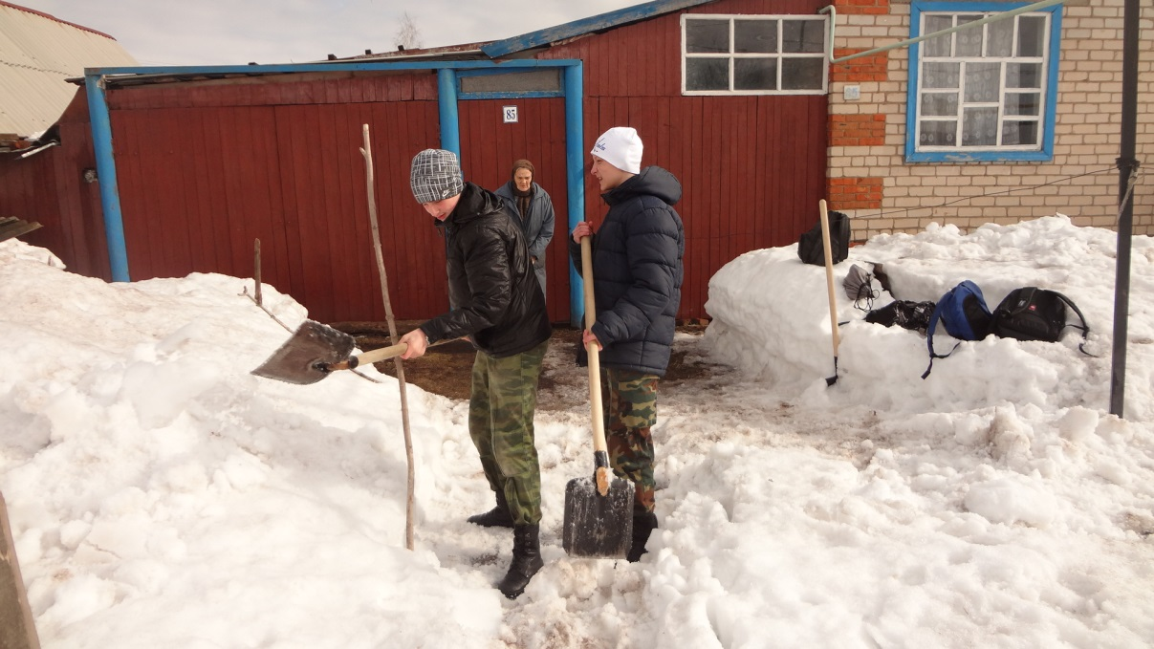
Уборка снега вокруг дома ветерана

Выражение чуткого отношения кадет к людям проявляется не только в помощи пенсионерам в домашнем хозяйстве. Наряду с этим тимуровцы оказывают им моральную поддержку: поздравляют по случаю праздника, организовывают встречи с ветеранами войны. А разве не забьется взволнованно сердце бывшего воина, когда в День Победы кадеты поздравят его и преподнесут подарок, изготовленный своими руками.
В процессе выполнения тимуровской работы кадеты входят в контакт с людьми, имеющими большой жизненный опыт, достойными и уважаемыми в обществе. Они оказывают огромное воспитательное влияние на поведение юных тимуровцев. Выполняемые тимуровцами дела – это обретение гражданственности, приобщение к делам взрослых.

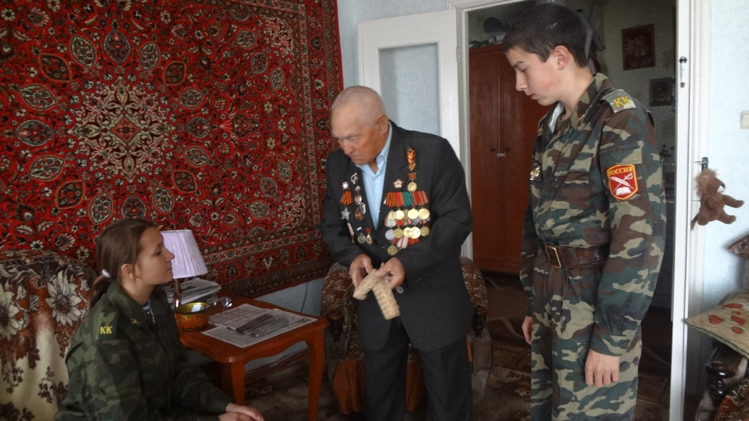

Кадеты частые гости у ветеранов нашего города. Накануне праздника Дня Пожилых кадеты 9 класса посетили уважаемого ветерана Майорова Александра Павловича. Александр Павлович ушел на фронт 10 января 1944 года . Попал в действующую Армию 3 Белорусского фронта, в отдельный полк связи «124 кабельно-шестовая рота». Фронт стоял на границе с Белоруссией. Проучившись на связиста, отправился на передовую. Освобождал Белоруссию, Литву и Восточную Пруссию. Закончил войну штурмом города Кенигсберг, где и встретил Победу.

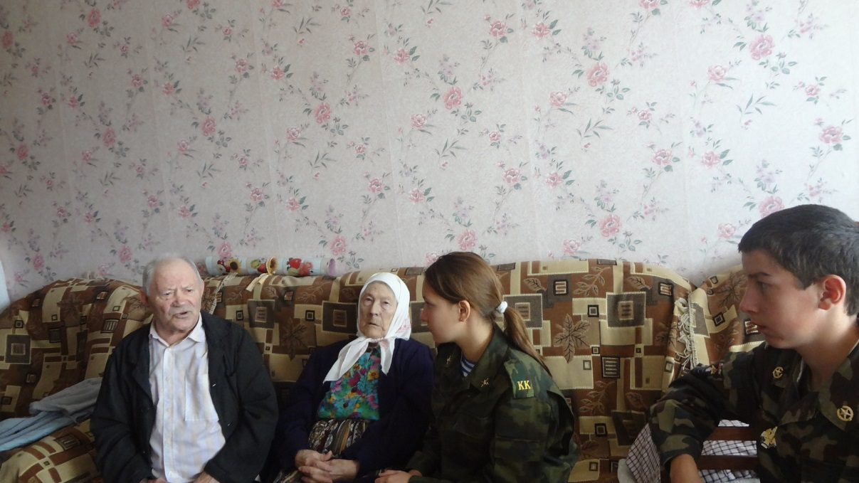
Кадеты 9 класса в гостях у ветерана ВОВ Ишелева П.А. Павел Артемьевич пошел на фронт в 1942 году. Сначала прошел учебу в 3 Ленинградском Пехотном училище, а затем отправился в 57 Гвардейскую бригаду. Находился в окружении под Москвой, затем через Волгу отправился на Северный Кавказ. Защищал Молгабек.

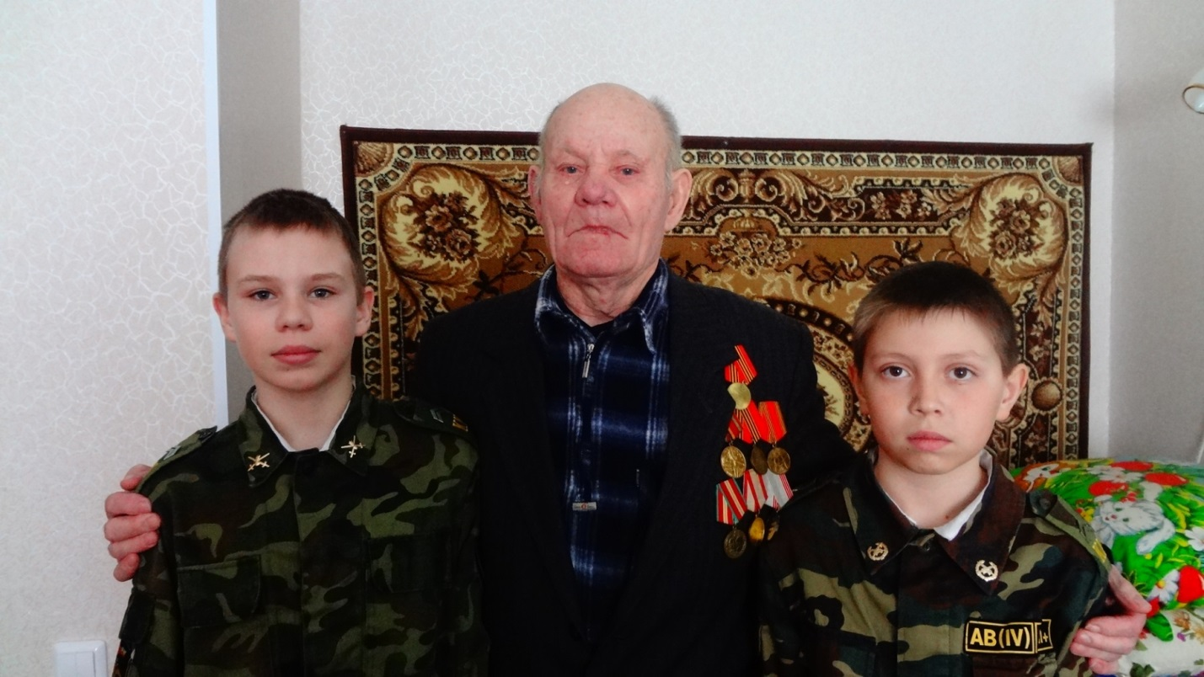

Встреча кадет 7 класса с ветераном ВОВ Майоровым В.А.
Майоров Василий Андреевич родился 24 декабря 1926 года в селе Чинчурино. Окончил 4 класса Чинчуринской школы. Пошел работать в колхоз «Имени газеты Правда». Работал возчиком. На лошадях ездили в Марийскую АССР для перевозки дров в Татарскую АССР. Работали несмотря на погодные условия. Мороз ли ливень, выходили на работу.
Осенью работали на уборке урожая. Косили серпами и складывали снопы в «кресты». «Крестами» называли укладку снопов крестом колосьями в центр и так складывали по 30-40 рядов. После уборочной начинали вывоз этих «крестов» на молотьбу и на мельницу. Попутно вывозили солому.
6 ноября 1943 года в возрасте ещё 17 лет был призван в ряды Советской Армии. Направлен в 9 отдельный учебный батальон химической защиты, дислоцировавшийся в п. Дегтярка под Екатеринбургом. В учебном батальоне прослужил 1 год и 2 месяца. После окончания войны пешим ходом шли от Дрездена до Будапешта через Австрию, Чехию, Венгрию, зачищая города и сёла от фашистских прихвостней, затаившихся в лесах. В Будапеште их посадили на эшелон и отправили в город Нальчик, где служил до 5 октября 1950 года.
После демобилизации в 1950 году приехал на Родину в Чинчурино. Устроился работать в колхоз «Имени газеты Правда» сначала пастухом, затем стал возчиком. По распоряжению председателя колхоза набрал 15 телок и сам это стадо вёл. Сам выгуливал, сам кормил, сам доил. Надаивал от одной коровы по 15 литров молока. В 1953 году женился, и руководство дало ему указание стадо передать жене, а самому ехать учиться на ветеринара. В дальнейшем занимался всеми коровами колхоза.
Жена умерла 26 лет назад. В настоящее время имеет двух сыновей, трех внуков и внучку. Один сын живет в Чинчурино. Другой в Казани. Посещают отца регулярно.
Имеет награды «За Победу над фашистской Германией» и много юбилейных медалей.
В настоящее время проживает один, сам себя обслуживает в полном объёме.
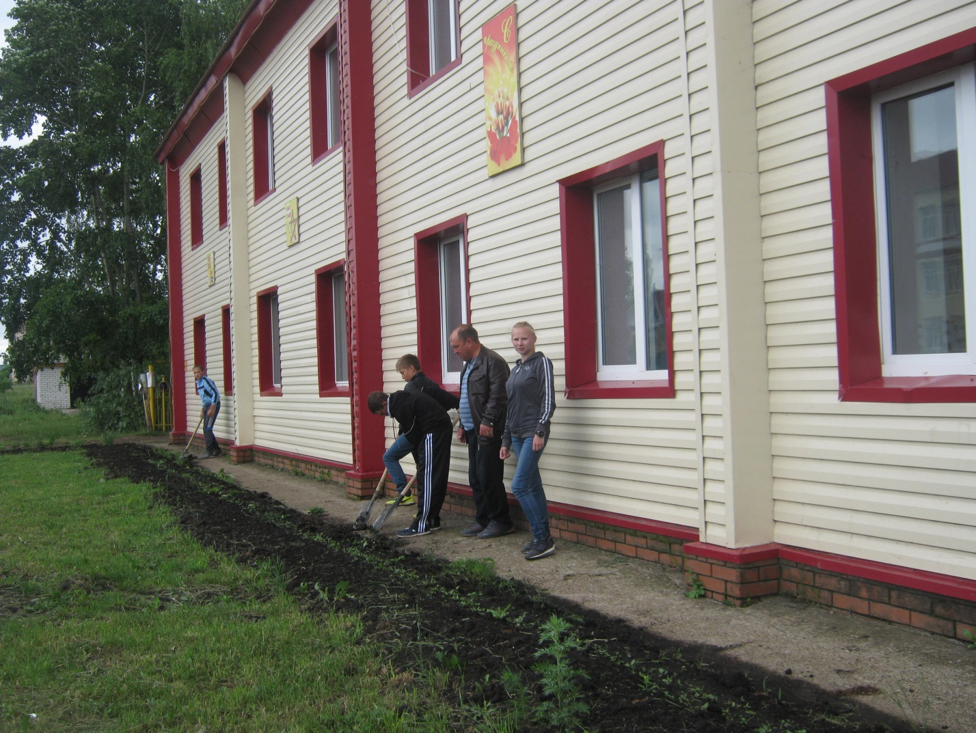
Уборка тимуровцами школьной территории.
Традиции тимуровского движения в школе нашли свое отражение и в развитии добровольного участия кадет в благоустройстве пришкольной и прилегающей территории, охране природы и окружающей среды.
И в летний период работа тимуровцев остается активной. В школе организовывается лагерь труда и отдыха «К.Р.У.Т.О.». Воспитанники работают на школьном участке и близлежащих территориях.

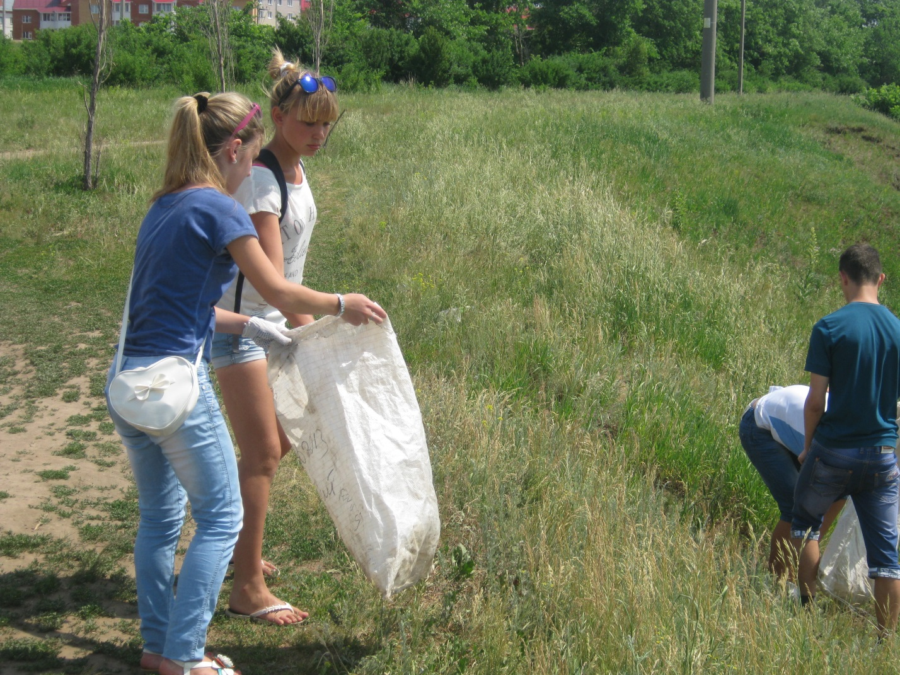

Тимуровское движение в кадетской школе призвано объединить и согласовывать работу педагогов, воспитателей, кадетов, родителей по вопросам формирования здорового образа жизни, профилактики вредных привычек и злоупотребления наркотическими веществами. Это движение способно эффективно включить всех воспитанников школы в активную внеурочную деятельность.
Так же без внимания юных тимуровцев не обходятся и ветераны педагогического труда. Кадеты постоянно поздравляют их с праздниками День учителя, 8 марта и др. Поэтому наши ветераны чувствуют себя значимыми, а для кадет это хороший опыт.
Мы стараемся, чтобы ни одни школьные мероприятия не обходились без участия ветеранов ВОВ. Они приглашаются на классные часы и линейки. Постоянно проводятся мероприятия по военно–патриотическому воспитанию подрастающего поколения: 23 февраля, День Победы, «Зарница» и др. различные выставки, конкурсы рисунков, плакатов и боевых листков и т.д.
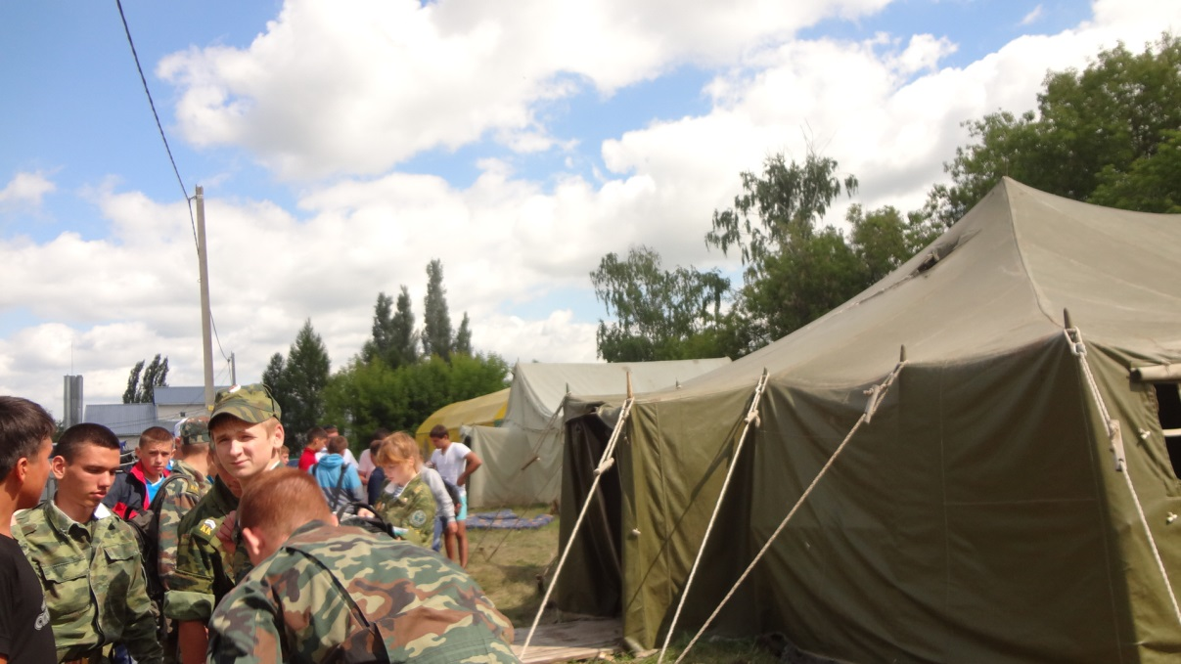
Тимуровцы в лагере «Юный десантник».
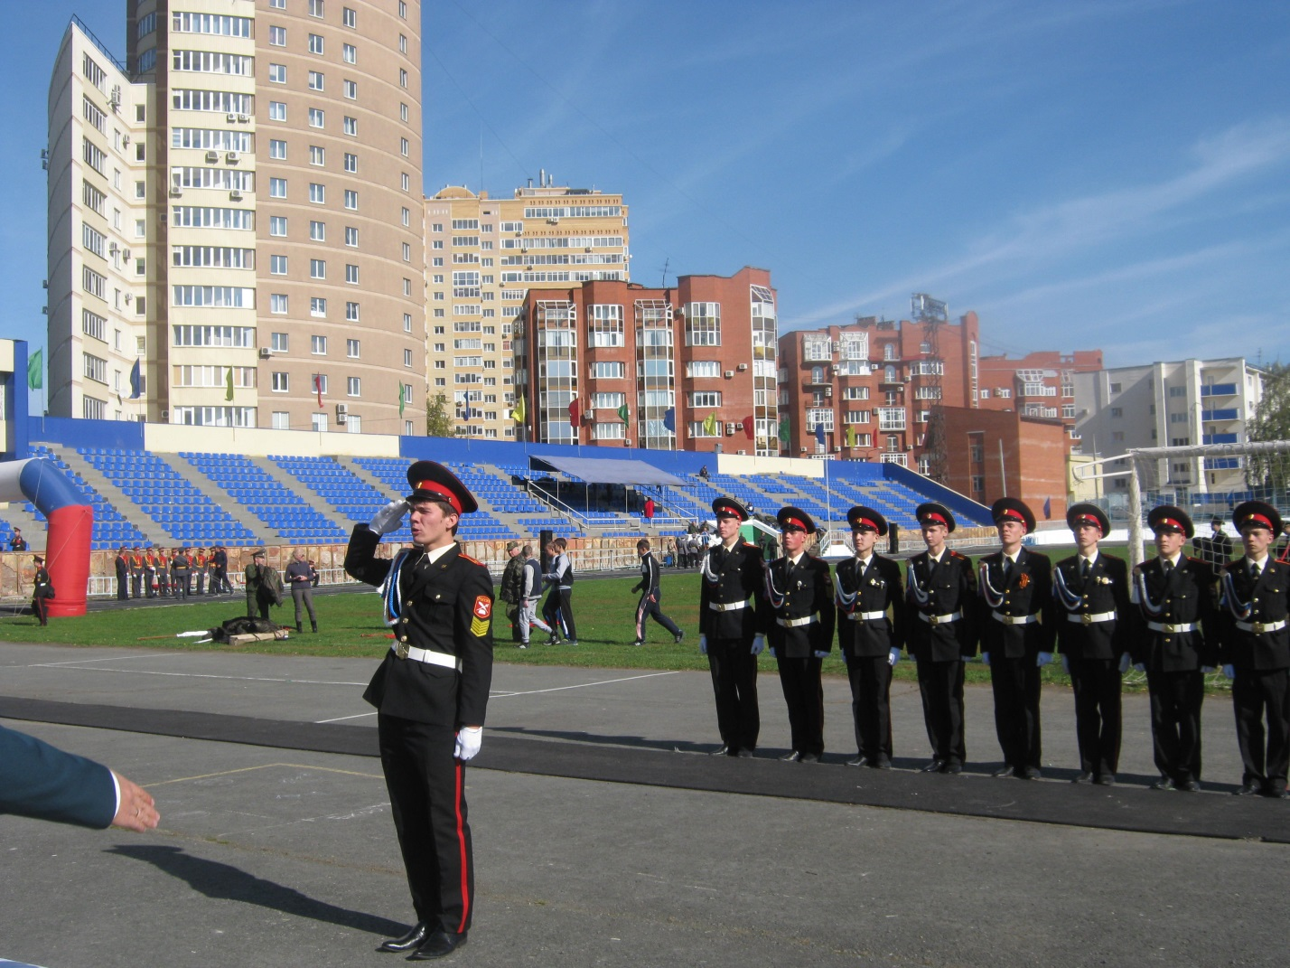
Наши кадеты на VIII «Всероссийском фестивале «Виват, кадет»
Суть нашего движения – помогать всем, кто нуждается в помощи. Ветераны Великой Отечественной войны, педагогического труда и пожилые люди должны почувствовать, что вокруг живут люди, по зову души и сердца способные разделить их проблемы и заботы, подарить им надежду. Не следует забывать, что мир состоит не только из радости: в ней муки и страдания старости и одиночества.
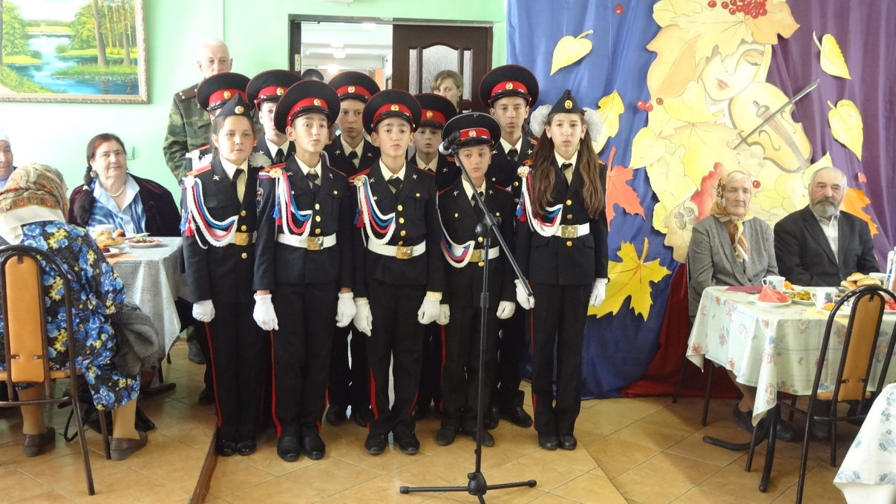
Выступление кадет 6 класса на празднике Дня пожилых людей.
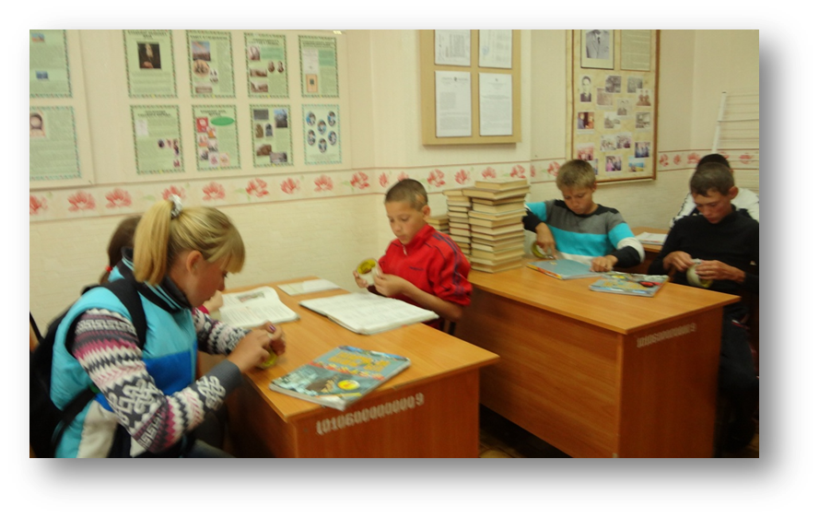
Под руководством педагога-библиотекаря Журиной А.В. кадеты приводят в порядок книжный фонд школьной библиотеки. Работа спорится в руках ребят!
Тимуровцы должны помогать тем, кто в этом нуждается. Не все современные молодые люди знают, кто такие тимуровцы. Книгу про них Гайдар написал давно, и это уже не модно. Но всё же, правильно говорят, что "новое – это хорошо забытое старое”.
Тимуровская работа очень нужна, ведь престарелым людям иногда требуется не только помощь, но и просто внимание.

УСТАВ
Деятельности Тимуровского отряда МБОУ «Кадетская школа-интернат г. Тетюши имени Хапаева В.А.»
1. Общее положение.
1.1.Тимуровский отряд является добровольным, самостоятельным, самодеятельным, гуманистическим общественным объединением кадет и взрослых при МБОУ «Кадетская школа-интернат г. Тетюши имени Хапаева В.А.», представляющим и защищающим интересы и права своих членов, с ярко выраженной социально значимой и личностно ориентированной направленностью своей многопрофильной деятельности.
1.2. В своей деятельности отряд руководствуется Уставом общественного объединения «Наследники Отечества», пользуется правами и несёт обязанности, предусмотренные законодательством Российской Федерации и Республики Татарстан для общественных объединений.
1.3.Отряд имеет свою символику и атрибутику (девиз, эмблему, законы, гимн).
1.4.В рамках, установленных законодательством, отряд свободен в определении своей внутренней структуры, форм и методов деятельности.
1.5.Деятельность отряда является гласной, а информация о её учредительных и программных материалах – общедоступной.
1.6. Отряд вправе: свободно распространять информацию о своей деятельности, выступать с инициативами по вопросам оказания помощи нуждающимся, осуществлять благотворительную деятельность: трудовые рейды не запрещённую действующим законодательством.
2. Цели и задачи.
Воспитание у кадет готовности раскрыть и применить свои способности на пользу Родине, людям, своей семье, себе.
Для достижения цели отряд ставит перед собой следующие задачи:
-способствовать нравственному и духовному становлению кадетов;
-формировать социальный опыт кадет;
-осуществлять взаимодействие с государственными и другими социальными институтами общества;
-организовывать работу по привлечению общественного внимания к проблемам пожилых и нуждающихся в помощи людей;
-осуществлять тимуровскую деятельность.
3.Права и обязанности членов (участников) отряда.
3.1. Члены (участники) отряда имеют равные права: обсуждать и вносить предложения на собраниях, сборах; выдвигать кандидатуры, избирать и быть избранным; представлять интересы отряда; свободно выходить из состава отряда.
3.2. Члены (участники) отряда обязаны: соблюдать законы отряда, участвовать в деятельности отряда, заботиться об авторитете отряда, отстаивать его права, выполнять решения органов самоуправления отряда.
3.3. Члены (участники) отряда могут быть исключены из него за деятельность, противоречащую целям и задачам отряда, а также за действия, дискредитирующие отряд, наносящие ей моральный и материальный ущерб.
3.4. Исключение из членов отряда принимается советом отряда простым большинством голосов. Решение об исключении может быть обжаловано на сборе отряда, решение которого является окончательным.
4.Законы разновозрастного тимуровского отряда.
Закон точности (закон «ноль-ноль»): все дела начинать вовремя, не опаздывать.
Закон поднятой руки: если человек поднял руку, значит, ему есть что сказать.
Закон равенства: все идеи равны, будь они предложены директором, классным воспитателем, командиром или кадетом.
Закон правды: запомни, правда, нужна не только тебе, но и окружающим тебя людям.
Закон добра: будь добр к ближнему, и добро вернётся к тебе.
Закон заботы: прежде чем требовать внимания к себе, прояви его к окружающим людям; помни об их интересах, потребностях, нуждах.
Закон милосердия: тебе сегодня хорошо, но рядом могут быть люди, у которых слёзы на глазах. Не забывай их.
Закон памяти: народ, забывший свою историю, умрёт. Помни о своём народе и своей истории.
Закон уважения: Хочешь, чтобы тебя уважали, уважай человеческое достоинство других людей.
Закон старости: Помни, старость уважается у всех народов. Будь цивилизован.
Закон свободы: Каждый человек хочет быть свободным. Отстаивая свою свободу, не забывай о свободе ближнего.
Закон чести: Вспоминай о физической силе только наедине с собой; помни о духовной силе, благородстве, долге, достоинстве.
5.Структура отряда.
5.1. Отряд делится на команды по количеству классов 5-10 классов. В каждой команде определяется свой командир.
5.2. Высшим органом отряда является сбор, который проводится один раз в учебную четверть. На сборе принимается план работы, решаются вопросы деятельности, определяются поручения, выдвигаются и принимаются кандидатуры командиров.
5.3. В период между сборами деятельностью отряда руководит совет отряда, который собирается не реже одного раза в месяц, распределяет обязанности членов отряда.
6. Приём в члены отряда.
6.1. Прием в отряд осуществляется с 10 лет.
6.2. Координаторами команд являются педагог-организатор и классные воспитатели.
7. Девиз: Отвага, доблесть, долг и честь!
8. Формы работы отряда:
Тимуровские акции, трудовые дела, шефство, праздничные мероприятия, спортивные и военно-патриотические соревнования.
9.Кодекс отряда.
Не навреди, не разрушай, а помогай и улучшай окружающую жизнь;
Живи для улыбки других;
Красота, но без прикрас и добро не напоказ - вот что дорого для нас.
Помогай и защищай нуждающегося в помощи;
Думать коллективно - работать оперативно,
Спорить доказательно для всех обязательно.
10. Зоны тимуровской работы:
Тимуровский отряд:
МБОУ «Кадетская школа-интернат г. Тетюши имени Хапаева В.А.»
Микрорайон школы
11.Поощрения и наказания:
11.1.Член тимуровского отряда поощряется за:
Общественную работу;
Трудолюбие и отвагу.
11.2.Член тимуровского отряда может быть наказан за:
Нарушение положения.
К нему могут быть применены следующие меры:
Выговор или замечание;
Лишение права участвовать в общих делах.
12.Педагогическое руководство.
Педагогическое руководство отрядом осуществляется ответственным за тимуровское движение педагогом-организатором.
13. Порядок прекращения деятельности отряда.
Прекращение деятельности отряда осуществляется путём его реорганизации или ликвидации. Решение об этом принимается простым большинством голосов членов отряда, участвующих в работе сбора.

